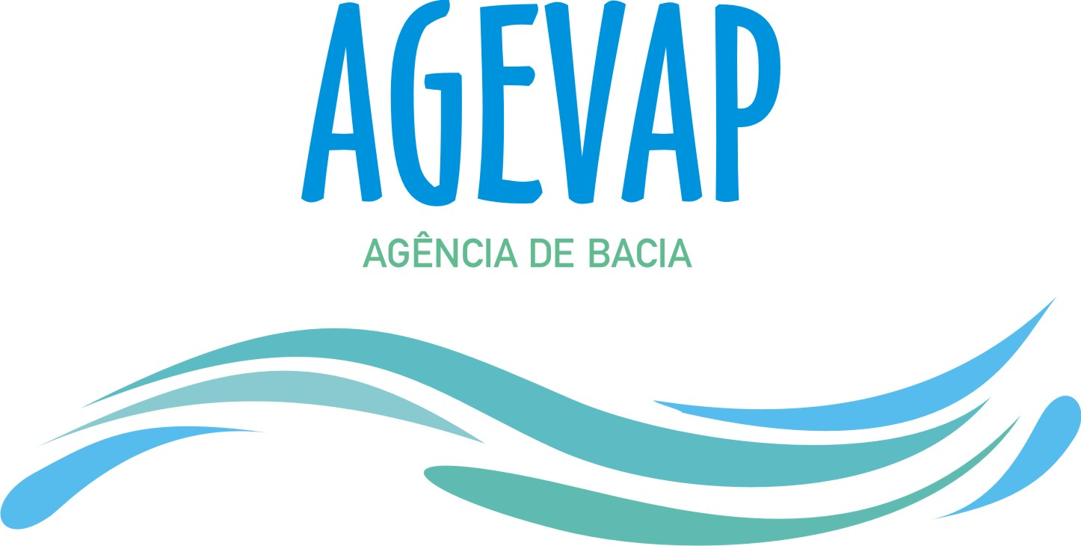
Data: 20.09.2012 (quinta-feira).
Local: Sala de Reuniões do CBH Guandu- Prédio Prefeitura Universitária - UFRuralRJ.
Horário: 9:30h às 12:30h.

Pauta:
1. Leitura e aprovação da minuta de ata anterior (16/08/12);

- Informação sobre o grupo de trabalho criado com o objetivo de alteração do Regimento Interno;

- Minuta de Resolução de Projetos de Demanda Espontânea (Encaminhado pela CTEP em, 02/08/12);

- Definição de Critérios para execução dos Programas do Plano Estratégico de Recursos Hídricos do Guandu - PERH;

- Assuntos Gerais;

Jaime Azulay
Coordenador da CTALI

